ACTIVIDADES DE ESO

Nombre y apellidos del alumno: |  | Curso: 4º
Quincena nº: 8 | Materia: Tecnología
Fecha: | Profesor de la materia:

- Identifica los siguientes componentes de una instalación de saneamiento:

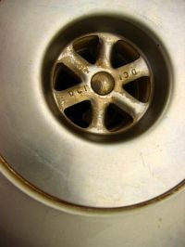
a)

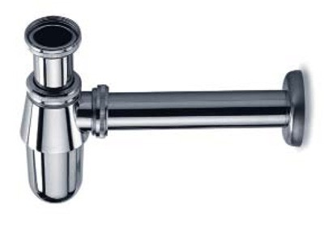
b)

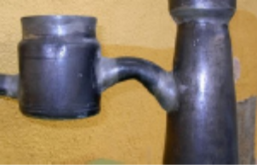
c)

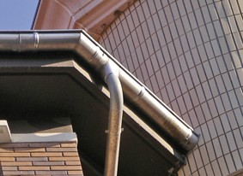
d)

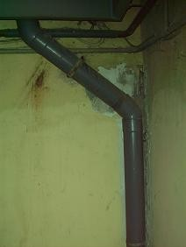

e)

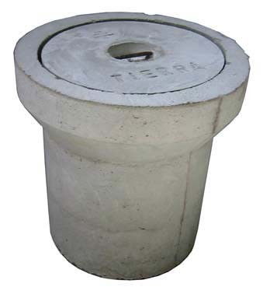

f)

- Dibuja, en dos planos distintos, la instalación de fontanería y de saneamiento en esta vivienda, suponiendo que no se trata de una planta baja y que el edificio no dispone de agua caliente centralizada. En el baño hay un lavabo, un inodoro y una ducha y en la cocina un fregadero, una lavadora, un lavavajillas y una caldera, que puedes situar donde quieras.
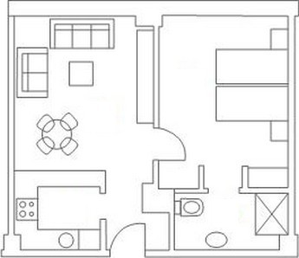

- Dibuja, en dos planos distintos, la instalación de fontanería y de saneamiento en esta vivienda, suponiendo que se trata de una planta baja y que el edificio sí dispone de agua caliente centralizada. En el baño hay un lavabo, un inodoro y una ducha y en la cocina un fregadero, una lavadora y un lavavajillas que puedes situar donde quieras.

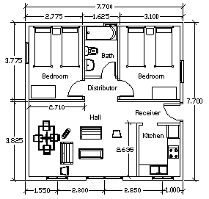

- Calcula cuánto pagará en su factura del gas un usuario que ha consumido 160 kWh a lo largo de un período de dos meses. Considera que la cuota fija por el servicio es de 3,90 € al mes, el coste del kWh de 0,04 € y el IVA del 18%.

- Di si son verdaderas o falsas las siguientes afirmaciones y corrige las falsas:

a) Las montantes del gas deben ir por la fachada exterior del edificio y no por el interior.

b) Las rejillas de ventilación para la caldera y la cocina de gas se colocan sólo cuando no hay ventanas en la habitación.

c) El kWh de gas es más barato el kWh de energía eléctrica.

d) No existe una factura de la calefacción ni del aire acondicionado como tal.

e) El agua que reciben los radiadores se envía a los desagües una vez que se ha enfriado.

f) Un radiador eléctrico funciona de forma idéntica a un radiador en una instalación de calefacción normal, pero recibiendo el agua caliente de una caldera eléctrica.

g) La evaporación del fluido frigorífico produce el ruido característico de las neveras y los sistemas de aire acondicionado.

h) La instalación de paneles solares es un ejemplo de arquitectura bioclimática.

